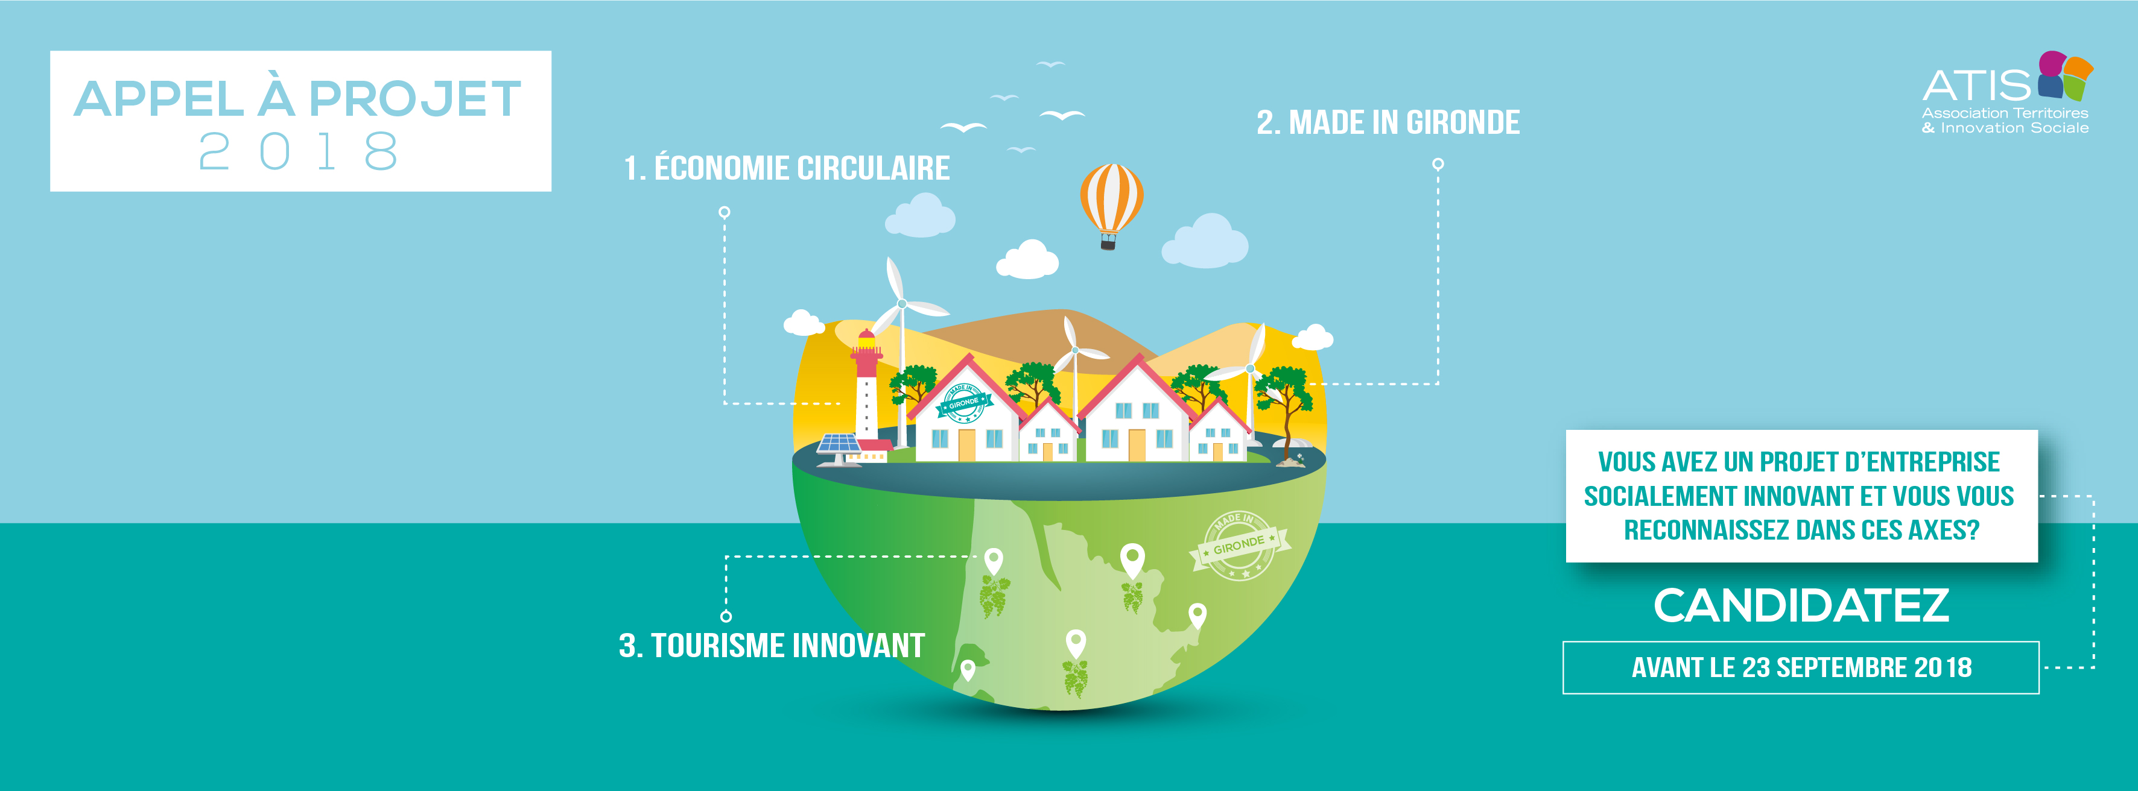
Secteur d’activité :
Bordeaux Métropole
Cœur Entre Deux Mers
Haut Entre Deux Mers
Libournais
Médoc
Graves Landes
Bassin d’Arcachon Val de l’Eyre
Haute Gironde
Autres : Précisez

Prénom, Nom :
Structure (s’il y a lieu) :
Adresse :

Tél. :
Mail :
Comment connaissez-vous ATIS ?
IDENTIFICATION
- Économie circulaire

- Made in Gironde

- Tourisme innovant
Pourquoi ? ……………….
Territoire d’implantation prévue :
Dans quel axe s’ancre votre projet ?
Tapez le secteur d’activité
Personne référente sur le projet :
Nom du projet :
Intitulé du projet …
En partenariat
avec :
MODALITES PRATIQUES
Le dossier doit être remis :
En 1 seul document
- Par voie électronique à l’adresse suivante : incubateur@atis-asso.org
- Avant le 21 Septembre 2018 minuit
Afin de pouvoir traiter au mieux votre candidature, nous vous demandons de bien vouloir nous transmettre votre dossier au format Word.

Pour toute information complémentaire :
Basile BOUBERT, chargé de mission
Mail : bboubert@atis-asso.org
ATIS – 90 rue Malbec – 33800 BORDEAUX
Tél. : 06.35.29.76.28

SYNTHESE DE VOTRE PROJET (1 page maximum)
Votre projet en une phrase ?

- Historique :

- Le constat :

- La vision :

- La mission :

- Les objectifs :

- Les activités de l'entreprise :

- Les principales actions :

- L’impact social :
- Présentation du (ou des) porteur(s)de l’équipe projet (10 lignes max) :

PRESENTATION DETAILLEE DE VOTRE PROJET
Présentez un descriptif détaillé du projet dans un document de 6 pages au maximum qui se décomposera de la manière suivante :

1 – Présentation de l’équipe projet (1 page)
Vous présenterez le parcours et les motivations de l’initiateur ou des initiateurs du projet.

Vous présenterez en annexe du document la qualité et les références de chaque personne impliquée dans le projet (CV, parcours professionnels) pour les porteurs de projet, axe de recherche et publications pour les chercheurs, axe de travail et actions déjà menées pour les territoires, etc.

2 – Présentation du projet (2 pages)
Votre présentation intègrera les éléments suivants :
- Contexte / Environnement / Problématique (s’il y a lieu)
- Descriptif du projet d’entreprise sociale innovante (secteur d’activité, services, activités, démarche envisagée, potentiel économique, …)
- Vous devez impérativement préciser ce que l’entreprise va vendre (prestations, produits, services)
- Vous devez impérativement préciser quelle est la clientèle ciblée (même si ce point sera très largement revu dans le cadre de l’incubation)
- Votre stade d’avancée du projet
- Perspectives recherchées à moyen ou long terme (potentiel emploi, rayonnement économique, …)
- Vous devez impérativement préciser à quel horizon vous pensez créer votre entreprise
- Vous devez impérativement préciser le potentiel d’emploi

3 – Présentation des partenaires du projet (1 page)
- présentation des partenariats déjà établis
- présentation des partenariats recherchés ou en cours

Vous devez présenter pour les partenariats établis une lettre d’engagement précisant l’intérêt porté au projet et l’implication du partenaire dans le projet (temps disponible, moyens matériels à disposition du projet, etc.)

4 - Présentation du caractère innovation sociale (1 page)
Vous présenterez les principaux critères d’innovation sociale (1 page)

- Pertinence et solidité de la réponse par rapport au besoin social ciblé
- Pertinence et solidité de la réponse par rapport à d’autres facteurs (économiques – création d’emploi, environnementaux, sociétaux)
- Evaluation de la démarche d’innovation (caractère nouveau de la solution sur le territoire, risque au stade de la conception ou de la mise sur le marché)
- Evaluation de la démarche multi-parties prenantes sur un territoire (recherche d’implication des futurs bénéficiaires dans la co-construction de la réponse)
- Concurrence directe ou indirecte sur le territoire ainsi que leurs forces et leurs faiblesses

5 – Votre plan d’action
Quel est votre plan d’action sur les prochains mois ? (étapes clés de développement – production, organisation, marketing/vente…)

6 – Chiffre d’affaires
Si vous le pouvez, vous préciserez les chiffres d’affaires prévisionnels que vous avez déjà identifiés pour les 3 prochaines années.
7 - Présentation de vos attentes vis-à-vis d’ATIS (1 page)
Vous préciserez vos attentes en termes d’accompagnement. Cette partie nous permettra notamment d’adapter notre offre d’accompagnement en fonction des besoins du projet.

Et vous-même, que pouvez-vous apportez à la communauté des porteurs de projet d’ATIS ?

8 – Annexes

Joindre obligatoirement les CV des membres de l’équipe projet

Vous pourrez également joindre tout document contribuant à la compréhension de votre projet :
- Présentation économique et financière (s’il y a lieu)
- Etat d’avancement du projet : lettre d’engagement des partenaires, délibération des acteurs territoriaux, document stratégique déjà en œuvre, participation des acteurs concernés, …).

